***С.Д. Довлатов «Наши»***

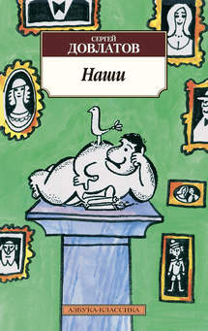

Если вы любите С.Д. Довлатова, являетесь его давним поклонником или хотя бы читали несколько его главных произведений («Чемодан», «Заповедник», «Компромисс» и др), то вам должно понравится произведение «Наши», выпущенное в первой половине восьмидесятых годов в США.

Довлатова мы знаем и любим как «писателя – эмигранта», писавшего прозу в стиле реализма. Его книги входят в список «100 книг» рекомендованных Министерством образования и науки России к самостоятельному прочтению школьникам. Он твердо стоит на одной ступени с И. А. Бродским и А. И. Солженицыным.

Можно долго и подробно описывать талант и уникальность Сергея Донатовича, но это бы заняло целую книгу. Достаточно сказать, что данный писатель вполне интернационален, но не универсален, имеет прекрасное чувство юмора, горький и тяжелый сарказм, и его авторский реализм в произведениях удивителен своей прямотой и правдой. Он не сугубо русский, как многие полагают, но он совсем не для любого читателя.

Книга «Наши» это по сути сборник рассказов о родственниках Довлатова, даже присутствует рассказ о его собаке. Я бы скорее назвала это такими, относительно небольшими, очерками, ну или литературными портретами.

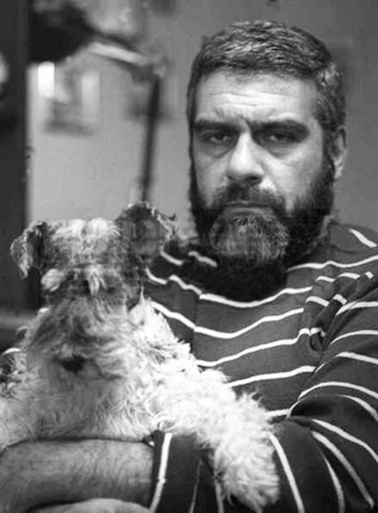

Вообще, Довлатов мастер литературных карикатур. Буквально двумя – тремя предложениями он может описать любого человека. В этой книге вы найдете прекрасные портреты его близких.

Если нам нравится писатель, то мы обычно хотим знать что-то большое о нем, его семье, детях и так далее. В этой книге мы находим такое четкое описание, что нам даже не нужно потом искать в интернете какую-то еще информацию о них. Книга помогает нарисовать портреты не только его родственников, но и ближе познакомится с самим Довлатовым.

В книге мы найдем описание прадеда Довлатова, двух дедушек, мамы, папы, дяди, тети, двоюродного брата, жены Елены Довлатовой, дочери и собаки. Что интересно, собака в иерархии семейного древа Довлатова стоит перед женой и дочерью.

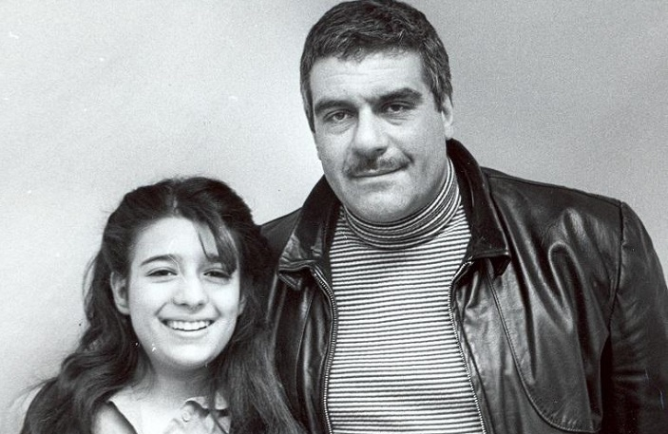

Не могу не привести несколько прекрасных выдержек – описаний из книги:

***- Дед Исаак очень много ел. Батоны разрезал не поперек, а вдоль. В гостях бабка Рая постоянно за него краснела. Прежде чем идти в гости, дед обедал. Это не помогало. Куски хлеба он складывал пополам. Водку пил из бокала для крем-соды. Во время десерта просил не убирать заливное. Вернувшись домой, с облегчением ужинал…***

***-Тетка была эффектной женщиной. В ее армянской, знойной красоте было нечто фальшивое. Как в горном пейзаже или романтических стихотворениях Лермонтова.***

***- Кобелек, хищно приглядываясь, обошел ее несколько раз. Он как будто увеличился в размерах. Он что-то настоятельно бормотал. Мне показалось, что я расслышал:***

***- Вай, какая дэвушка! Стройная, как чинара. Юная, как заря… Ресторан пойдем. Шашлык будем кушать. Хванчкара будем пить…***

Думаю, что это произведение определенно стоит вашего внимания, но перед тем, как приниматься за такие биографические вещи, желательно прочитать более популярные рассказы автора, чтобы так сказать «вспахать почву» и подогреть интерес к писателю. Ну а если вы уже знакомы с ними, то ***[Bon Appétit!](https://www.narodni-divadlo.cz/cs/predstaveni/bon-appetit-1693578)***